UNIVERSITAS NEGERI YOGYAKARTA
FAKULTAS TEKNIK
PROGRAM STUDI TEKNIK INDUSTRI

LAPORAN PRAKTIKUM
APLIKASI WEB DAN MOBILE
Semester Genap 2025/2026

MODUL 8 – Form Validation & Local Storage

Nama Mahasiswa | : | Firza Oktavian Rihantoro
NIM | : | 23051430018
Kelas | : | A1
Tanggal Praktikum | : | 24 April 2026
Dosen Pengampu | : | Dr. Eng. Ir. Aji Ery Burhandenny, S.T., M.AIT.

A. IDENTITAS & INFORMASI MODUL

Mata Kuliah | Aplikasi Web dan Mobile
Kode Modul | Modul _9
Topik Utama | Pengenalan React.js (Component, JSX, Props)
Sub-Topik | Setup Lingkungan React, Konsep Component, JSX Syntax, dan Props (Data Passing).
Durasi Praktikum | 340 Menit
Tanggal Praktikum | 24 April 2026
Nama Mahasiswa | Firza Okatavian Rihantoro
NIM | 23051430018
Kelas | A1

B. TUJUAN PEMBELAJARAN

1 | Memahami konsep Library vs Framework dan mengapa React dipilih untuk aplikasi skala besar.
2 | Mampu menyiapkan environment pengembangan React menggunakan Vite.
3 | Memahami sintaks JSX (JavaScript XML)
4 | Mampu membuat Functional Component yang menerima dan menampilkan data melalui Props..

C. ALAT DAN BAHAN

No. | Nama Alat / Bahan / Aplikasi | Versi / Spesifikasi | Keterangan
1 | Visual Studio Code (VS Code) | Versi 1.8x ke atas | Code Editor
2 | Google Chrome / Browser Modern | Versi terbaru | Testing & Debugging
3 | Node.js & npm | VERSI TERBARU

D. DASAR TEORI
React merupakan library JavaScript yang digunakan untuk membangun antarmuka pengguna (UI) secara deklaratif dan berbasis komponen. Salah satu konsep utama dalam React adalah penggunaan component, yaitu bagian kecil dari UI yang dapat berdiri sendiri dan digunakan kembali. Komponen memungkinkan pengembang untuk memecah tampilan menjadi bagian-bagian yang lebih sederhana sehingga lebih mudah dikelola dan dikembangkan. Secara konsep, komponen dapat dianalogikan seperti fungsi pada JavaScript yang menerima input dan menghasilkan output berupa elemen tampilan (React, n.d.).

Selain itu, React menggunakan JSX (JavaScript XML) sebagai sintaks untuk menuliskan struktur tampilan. JSX memungkinkan penulisan kode yang menyerupai HTML di dalam JavaScript, sehingga mempermudah dalam mendeskripsikan UI. Dalam JSX, nilai dinamis dapat dimasukkan menggunakan tanda kurung kurawal {}, sehingga memungkinkan integrasi langsung antara logika JavaScript dan tampilan. JSX sendiri nantinya akan dikompilasi menjadi fungsi JavaScript yang menghasilkan elemen React (React, n.d.).

Konsep penting lainnya adalah props (properties), yaitu mekanisme untuk mengirim data dari satu komponen ke komponen lainnya. Props bersifat read-only, artinya tidak dapat diubah oleh komponen penerima, sehingga menjaga konsistensi data dalam aplikasi. Props digunakan untuk membuat komponen menjadi dinamis dan fleksibel, karena satu komponen dapat menampilkan data yang berbeda tergantung nilai props yang diberikan (React, n.d.).
D.1 Konsep Utama
Konsep utama dalam materi ini adalah penggunaan component-based architecture, di mana tampilan aplikasi dibangun dari kumpulan komponen kecil yang saling terhubung. Setiap komponen memiliki fungsi tertentu dan dapat digunakan kembali di berbagai bagian aplikasi, sehingga membuat pengembangan lebih efisien dan terstruktur.

Selanjutnya, JSX digunakan sebagai cara untuk menuliskan tampilan UI dalam bentuk yang lebih mudah dipahami. Dengan JSX, developer dapat menggabungkan struktur HTML dengan logika JavaScript dalam satu file, sehingga proses pengembangan menjadi lebih praktis dan tidak terpisah antara tampilan dan logika.

Kemudian, props berperan sebagai penghubung antar komponen. Data dikirim dari parent component ke child component melalui props, sehingga memungkinkan tampilan yang dinamis. Dengan adanya props, satu komponen dapat digunakan berulang kali dengan data yang berbeda tanpa perlu membuat komponen baru.

Selain itu, digunakan juga teknik destructuring props, yaitu cara mengambil langsung nilai props dalam parameter fungsi. Teknik ini membuat kode lebih ringkas dan mudah dibaca dibandingkan harus menggunakan props.nama, props.jabatan, dan sebagainya.

D.2 Keterkaitan dengan Teknik Industri
Materi ini sangat relevan dengan bidang Teknik Industri, terutama dalam pengembangan sistem digital seperti dashboard monitoring produksi dan sistem manajemen operasional. Dalam industri modern, banyak perusahaan menggunakan aplikasi berbasis web untuk memantau kinerja mesin, produksi, dan tenaga kerja secara real-time.

Sebagai contoh, komponen seperti KartuMesin dapat digunakan untuk menampilkan status mesin di lantai produksi, seperti kondisi Running, Stop, atau Maintenance. Informasi ini sangat penting bagi supervisor untuk mengambil keputusan cepat dalam menjaga kelancaran proses produksi.

Selain itu, komponen KartuKaryawan dapat diterapkan dalam sistem manajemen SDM untuk menampilkan data operator berdasarkan jabatan dan bagian kerja. Hal ini dapat membantu dalam pengaturan shift kerja, evaluasi performa, serta distribusi tenaga kerja yang lebih efisien.

Pendekatan berbasis komponen juga mendukung pengembangan sistem yang scalable, di mana satu komponen dapat digunakan untuk banyak data, seperti ratusan mesin atau karyawan. Hal ini sangat sesuai dengan kebutuhan industri yang kompleks dan terus berkembang.

E. LANGKAH KERJA DAN HASIL PRAKTIKUM
E.1 Langkah 1 – Setup Project dengan Vite
Deskripsi singkat apa yang dilakukan pada langkah ini:
Buka Terminal (VS Code: `Ctrl + ~` atau Terminal > New Terminal). Ketik perintah berikut (tunggu prosesnya):
1) Membuat project baru bernama 'sistem-industri' npm create vite@latest sistem-industri -- --template react
2) Masuk ke folder project cd sistem-industri
3) Install dependensi library npm install
4) Jalankan development server npm run dev Buka link yang muncul (biasanya `http://localhost:5173`).
Screenshot Hasil:
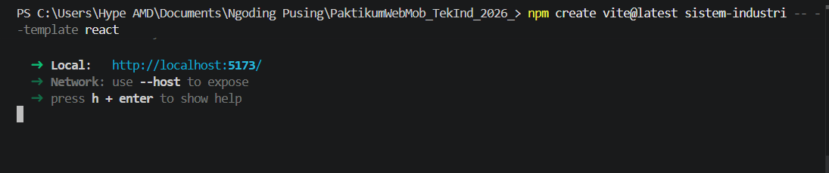
Gambar E.1 – Setup Project dengan Vite

E.2 Langkah 2 – Membersihkan Project
Buka folder project di VS Code. Masuk ke `src/App.jsx`. Hapus semua konten di dalam `return (...)` dan biarkan kosong atau ganti dengan `
Halo Industri
`. Hapus juga `import css` yang tidak perlu untuk sementara agar fokus pada logika.
function App() {
return (
<h1>Halo Industri</h1>
)
}

export default App

Screenshot Hasil:

Gambar E.2 – Membersihkan Project
E.3 Langkah 3 – F Membuat Komponen Pertama: KartuMesin
Buat file baru di folder `src` bernama `Komponen/KartuMesin.jsx`. Struktur folder:
- src
- Komponen
- KartuMesin.jsx
Isi `KartuMesin.jsx`:
// 1. Import React
import React from 'react';

// 2. Membuat Komponen Fungsi yang menerima 'props'
function KartuMesin(props) {

// Menerima data dari props
const namaMesin = props.nama;
const status = props.status;
const produksi = props.produksi;

// Logika penentuan warna badge berdasarkan status
let badgeColor = 'bg-secondary';
if (status === 'Running') badgeColor = 'bg-success';
if (status === 'Stop') badgeColor = 'bg-danger';
if (status === 'Maintenance') badgeColor = 'bg-warning';

return (
<div className="card shadow-sm p-3 mb-3">
<div className="card-body">
<h5 className="card-title">{namaMesin}</h5>
<span className={`badge ${badgeColor}`}>{status}</span>
<hr />
<p>Produksi Saat Ini: <strong>{produksi}</strong> Unit</p>
</div>
</div>
);
}

// 3. Export agar bisa dipakai di file lain
export default KartuMesin;

Screenshot Hasil:
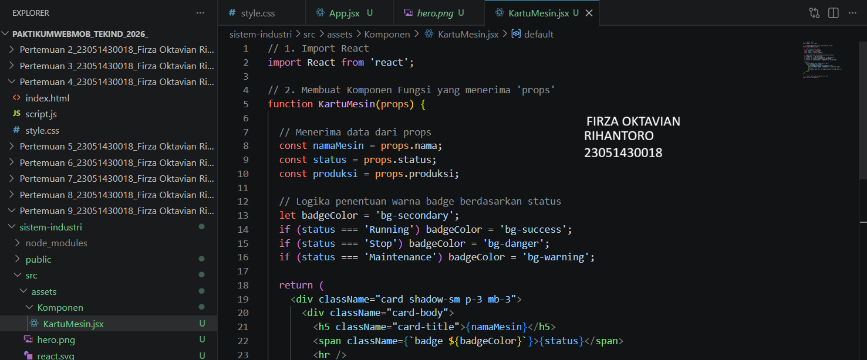
Gambar E.3 – Membuat Komponen Pertama: KartuMesin
E.4 Langkah 4 – Menggunakan Komponen di App.jsx
Sekarang kita akan memanggil `KartuMesin` di file utama dan mengirim data lewat props. Buka dan lakukan edit `src/App.jsx`:
import React from 'react';
import KartuMesin from './Komponen/KartuMesin';

function App() {
return (
<div className="container mt-4">
<h1 className="text-center mb-4">Monitoring Lini Produksi A</h1>

<div className="row">
<div className="col-md-4">
<KartuMesin
nama="CNC-Turning-01"
status="Running"
produksi={150}
/>
</div>

<div className="col-md-4">
<KartuMesin
nama="CNC-Milling-02"
status="Maintenance"
produksi={0}
/>
</div>

<div className="col-md-4">
<KartuMesin
nama="Press-Hydraulic-05"
status="Stop"
produksi={85}
/>
</div>
</div>
</div>
);
}

export default App;

Screenshot Hasil:
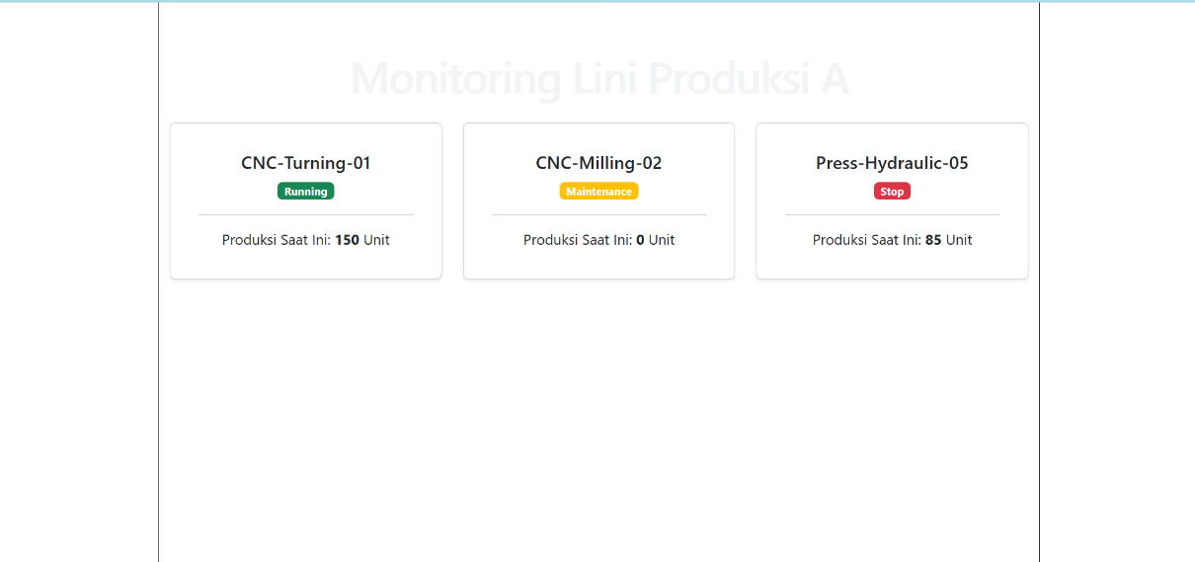
Gambar E.4 – Menggunakan Komponen di App.jsx

F. LATIHAN DAN TUGAS MANDIRI

F.1 Latihan 1 – Destructuring Props
Pertanyaan / Instruksi Latihan:
Ubah cara deklarasi props di `KartuMesin.jsx` menggunakan destructuring: `function KartuMesin({ nama, status, produksi }) { ... }`. Sesuaikan kode di dalamnya.

Jawaban / Kode Solusi:
function KartuMesin({ nama, status, produksi }) {

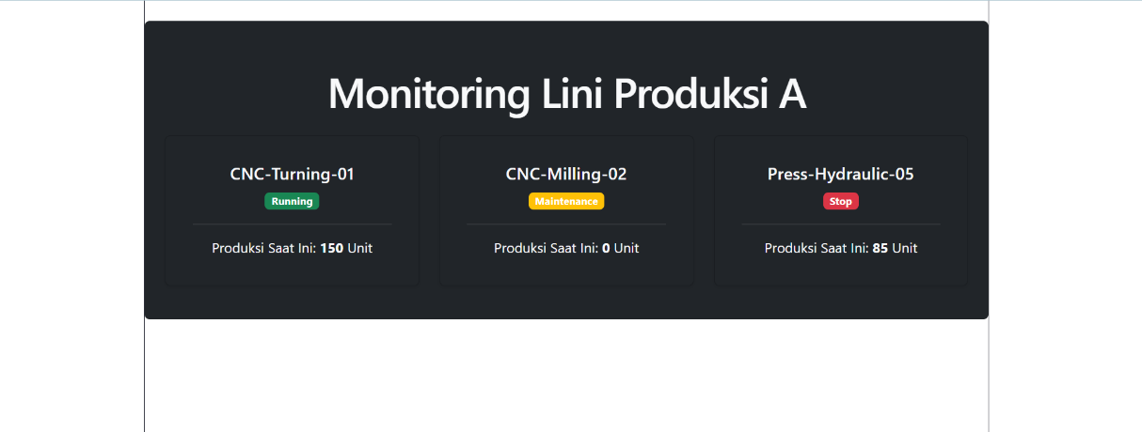
Gambar F.1 – Destructuring Props
F.2 Latihan 2 – Default Props
Pertanyaan / Instruksi Latihan:
Berikan nilai default pada prop `produksi` menjadi 0, jika user lupa mengirim prop tersebut.

Jawaban / Kode Solusi:
function KartuMesin({ nama, status, produksi = 0 }) {


Gambar F.2 – Default Props
F.3 Tugas Proyek Mini – Kartu Karyawan
Deskripsi proyek mini:
a. Buat komponen baru bernama `KartuKaryawan.jsx`. Komponen ini menerima props: `nama`, `jabatan`, `bagian`.
B.Tampilkan komponen ini 3 kali di `App.jsx` dengan data karyawan berbeda (Manager, Operator, QC).

Penjelasan pendekatan/solusi yang digunakan:
Pada proyek mini ini, pendekatan yang digunakan adalah component-based development menggunakan React. Solusi yang diterapkan dimulai dengan membuat komponen baru bernama KartuKaryawan.jsx yang berfungsi sebagai representasi tampilan data karyawan. Komponen ini dirancang agar bersifat reusable, sehingga dapat digunakan berulang kali dengan data yang berbeda tanpa perlu menulis ulang struktur tampilan.

Data karyawan seperti nama, jabatan, dan bagian dikirim dari komponen utama (App.jsx) ke komponen KartuKaryawan menggunakan props. Untuk meningkatkan keterbacaan dan efisiensi kode, digunakan teknik destructuring props pada parameter fungsi komponen, sehingga tidak perlu lagi mengakses data melalui props.nama, melainkan langsung menggunakan nama, jabatan, dan bagian.

Selain itu, tampilan komponen diperkuat dengan penggunaan class dari Bootstrap untuk memberikan struktur layout yang lebih rapi dan responsif, seperti penggunaan card, row, dan col-md-4. Dengan demikian, data karyawan dapat ditampilkan dalam bentuk kartu yang tersusun secara grid.

Dalam proses penyelesaian, dilakukan juga tahap debugging untuk mengatasi beberapa kendala seperti kesalahan import, duplikasi kode, serta ketidaksesuaian penamaan file. Pendekatan debugging dilakukan secara bertahap, mulai dari pengujian komponen sederhana hingga integrasi penuh dalam App.jsx.

Secara keseluruhan, solusi yang digunakan berhasil menampilkan tiga data karyawan (Manager, Operator, dan QC) dengan memanfaatkan konsep utama React, yaitu component, props, dan JSX, sehingga aplikasi menjadi lebih modular, dinamis, dan mudah dikembangkan.

Kode Utama:
App.jsx

import React from 'react';
import KartuMesin from './Komponen/KartuMesin';
import KartuKaryawan from './Komponen/KartuKaryawan';

function App() {
return (
<div className="container mt-4 bg-dark p-4 rounded">

{/* ================= MESIN ================= */}
<h1 className="text-center mb-4 text-light">
Monitoring Lini Produksi A
</h1>

<div className="row">
<div className="col-md-4">
<KartuMesin
nama="CNC-Turning-01"
status="Running"
produksi={150}
/>
</div>

<div className="col-md-4">
<KartuMesin
nama="CNC-Milling-02"
status="Maintenance"
/>
</div>

<div className="col-md-4">
<KartuMesin
nama="Press-Hydraulic-05"
status="Stop"
produksi={85}
/>
</div>
</div>

{/* ================= KARYAWAN ================= */}
<h2 className="text-center text-light mt-5">
Data Karyawan
</h2>

<div className="row">
<div className="col-md-4">
<KartuKaryawan
nama="Mas Jacobi"
jabatan="Manager"
bagian="Produksi"
/>
</div>

<div className="col-md-4">
<KartuKaryawan
nama="Mas Amba"
jabatan="Operator"
bagian="Mesin CNC"
/>
</div>

<div className="col-md-4">
<KartuKaryawan
nama="Bunda Rahma"
jabatan="QC"
bagian="Quality Control"
/>
</div>
</div>

</div>
);
}

export default App;

KartuKaryawan.jsx

function KartuKaryawan({ nama, jabatan, bagian }) {
return (
<div className="card bg-dark text-light shadow-sm p-3 mb-3">
<div className="card-body">
<h5>{nama}</h5>
<p>Jabatan: <strong>{jabatan}</strong></p>
<p>Bagian: <strong>{bagian}</strong></p>
</div>
</div>
);
}

export default KartuKaryawan;

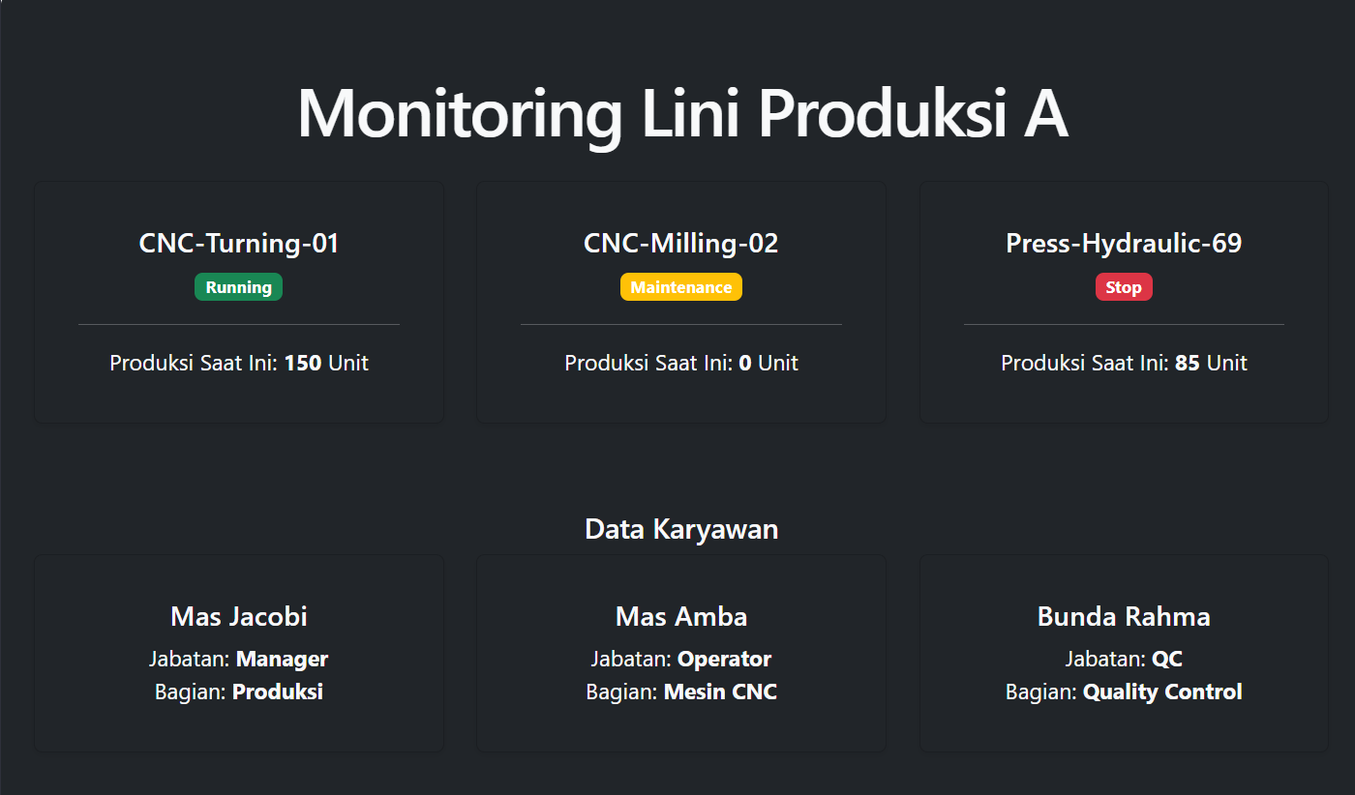
Gambar F.3 – Kartu Karyawan

G. PEMBAHASAN
Pada praktikum ini, dilakukan pembuatan aplikasi sederhana menggunakan React dengan bantuan Vite sebagai tools untuk setup project. Fokus utama praktikum adalah memahami konsep dasar React, yaitu Component, JSX, dan Props, serta penerapannya dalam membangun antarmuka berbasis komponen.
Hasil praktikum menunjukkan bahwa penggunaan component sangat membantu dalam membangun UI yang modular dan reusable. Hal ini terlihat pada pembuatan komponen KartuMesin dan KartuKaryawan, di mana satu komponen dapat digunakan berulang kali dengan data yang berbeda. Dengan pendekatan ini, kode menjadi lebih terstruktur dan mudah dipelihara dibandingkan dengan penulisan HTML secara langsung.
Selain itu, penggunaan props memungkinkan pengiriman data dari parent component (App.jsx) ke child component (KartuMesin.jsx dan KartuKaryawan.jsx). Data seperti nama mesin, status, produksi, serta nama karyawan, jabatan, dan bagian berhasil ditampilkan secara dinamis. Hal ini menunjukkan bahwa props berfungsi sebagai parameter yang membuat komponen menjadi fleksibel dan dapat digunakan dalam berbagai kondisi.
Selama praktikum, juga ditemukan beberapa kendala teknis, seperti kesalahan penulisan import, duplikasi deklarasi React, serta ketidaksesuaian penamaan file (case-sensitive). Kesalahan ini menyebabkan aplikasi tidak dapat dirender dan menghasilkan tampilan kosong (blank screen). Namun, melalui proses debugging bertahap, masalah dapat diidentifikasi dan diperbaiki. Hal ini menunjukkan pentingnya ketelitian dalam penulisan kode serta pemahaman struktur project dalam React.
G.1 Analisis Kesesuaian Hasil dengan Teori
Hasil yang diperoleh pada praktikum ini sesuai dengan teori yang telah dipelajari mengenai konsep dasar React, khususnya terkait component, JSX, dan props.

Pertama, dari sisi component, teori menyatakan bahwa React menggunakan pendekatan berbasis komponen (component-based architecture), di mana UI dibagi menjadi bagian-bagian kecil yang dapat digunakan kembali. Hal ini terbukti pada implementasi KartuMesin dan KartuKaryawan, di mana masing-masing komponen dapat dipanggil beberapa kali dengan data yang berbeda tanpa perlu menulis ulang struktur UI.

Kedua, penggunaan JSX (JavaScript XML) juga sesuai dengan teori, yaitu memungkinkan penulisan struktur HTML di dalam JavaScript. Pada praktikum, JSX digunakan dalam fungsi return untuk menampilkan elemen seperti <div>, <h1>, dan <p>, serta menggabungkannya dengan variabel menggunakan {}. Contohnya adalah {nama}, {jabatan}, dan {bagian} yang ditampilkan secara dinamis.

Ketiga, konsep props yang berfungsi sebagai media pengiriman data antar komponen juga berhasil diterapkan. Data yang dikirim dari App.jsx ke komponen anak dapat diterima dan ditampilkan dengan benar. Selain itu, penggunaan teknik destructuring props (function KartuKaryawan({ nama, jabatan, bagian })) membuat kode menjadi lebih ringkas dan mudah dibaca, sesuai dengan praktik terbaik dalam React.

Namun, dalam praktiknya ditemukan bahwa kesalahan kecil seperti perbedaan huruf besar-kecil pada nama file atau kesalahan import dapat menyebabkan aplikasi gagal berjalan. Hal ini menunjukkan bahwa meskipun konsep secara teori sederhana, implementasinya tetap membutuhkan ketelitian tinggi.

Secara keseluruhan, hasil praktikum tidak hanya sesuai dengan teori, tetapi juga memberikan pemahaman tambahan terkait debugging dan struktur project dalam pengembangan aplikasi berbasis React.

G.2 Kendala yang Ditemukan dan Solusinya
Kendala / Error yang Ditemukan | Solusi yang Diterapkan
`npm create vite` lambat sekali | Gunakan registry mirror Indonesia jika koneksi lambat, atau gunakan jaringan kampus. `npm config set registry https://registry.npmjs.org/`.
Error "Module not found". | Cek lagi path pada `import`. Huruf besar/kecil (case-sensitive) sangat berpengaruh. Pastikan `export default` ada di file komponen.

G.3 Kaitan dengan Penerapan di Industri
Keterampilan yang dipelajari pada modul ini, khususnya penggunaan React dengan pendekatan component-based, sangat relevan dalam dunia Teknik Industri yang saat ini banyak memanfaatkan sistem digital untuk monitoring dan pengambilan keputusan.

Dalam konteks nyata, konsep yang dipraktikkan dapat diterapkan pada sistem monitoring lini produksi di pabrik. Sebagai contoh, komponen KartuMesin dapat digunakan untuk menampilkan status mesin secara real-time seperti Running, Maintenance, atau Stop, beserta jumlah produksi yang dihasilkan. Data ini biasanya diambil dari sensor atau sistem SCADA, lalu ditampilkan dalam dashboard berbasis web agar supervisor dapat memantau kondisi produksi secara cepat dan efisien.

Selain itu, komponen KartuKaryawan dapat digunakan dalam sistem manajemen sumber daya manusia (SDM) di industri. Misalnya, dashboard yang menampilkan data operator yang sedang bertugas di setiap mesin, lengkap dengan jabatan dan bagian kerja. Hal ini membantu dalam pengaturan shift, evaluasi kinerja, serta memastikan distribusi tenaga kerja berjalan optimal.

Pendekatan props dan reusable component juga sangat penting dalam pengembangan sistem industri yang kompleks. Dengan membuat komponen yang dapat digunakan berulang kali, pengembang dapat menghemat waktu, mengurangi duplikasi kode, dan mempermudah proses maintenance sistem. Misalnya, satu komponen kartu dapat digunakan untuk ratusan mesin atau karyawan hanya dengan mengganti data yang dikirimkan.

Dengan demikian, keterampilan yang dipelajari tidak hanya terbatas pada pembuatan tampilan web, tetapi juga menjadi dasar dalam pengembangan dashboard industri, sistem monitoring produksi, dan aplikasi manajemen operasional yang banyak digunakan di dunia kerja.

H. KESIMPULAN

1 | Praktikum ini berhasil mengimplementasikan konsep dasar React yaitu component, JSX, dan props dalam pembuatan aplikasi sederhana berbasis web.
2 | Penggunaan component reusable seperti KartuMesin dan KartuKaryawan terbukti dapat menyederhanakan struktur kode serta memungkinkan penggunaan ulang dengan data yang berbeda.
3 | Props berfungsi secara efektif sebagai media pengiriman data dari komponen induk (App.jsx) ke komponen anak, sehingga tampilan dapat dibuat dinamis sesuai data yang diberikan.
4 | Proses debugging memberikan pemahaman tambahan terkait pentingnya ketelitian dalam penulisan kode, seperti penamaan file, import, dan struktur project, karena kesalahan kecil dapat menyebabkan aplikasi gagal berjalan.
5 | Hasil praktikum menunjukkan bahwa konsep yang dipelajari dapat diterapkan dalam konteks industri nyata, seperti pembuatan dashboard monitoring produksi dan manajemen karyawan secara digital.

I. DAFTAR PUSTAKA

No. | Referensi (Format APA 7th Edition)
[1] | Burhandenny, A. E. (2026). Manual Praktikum Aplikasi Web dan Mobile Semester Genap 2025/2026. Program Studi Teknik Industri, Universitas Negeri Yogyakarta.
[2] | React. (n.d.). Components and props. Retrieved from https://react.dev
[3] | React. (n.d.). Passing props to a component. Retrieved from https://react.dev
[4] | React. (n.d.). JSX in depth. Retrieved from https://react.dev

J. LEMBAR PENILAIAN DAN PENGESAHAN

RUBRIK PENILAIAN LAPORAN
Aspek Penilaian |  | Bobot
No. | Aspek Penilaian |  | Bobot (%) | Nilai (0-100) | Skor Akhir | Catatan Penilai
1 | Kelengkapan Isi (Semua bagian A–I terisi lengkap) |  | 20%
2 | Kualitas Dasar Teori (Ditulis dengan bahasa sendiri, relevan, minimal 3 paragraf) |  | 15%
3 | Dokumentasi Langkah Kerja (Kode & Screenshot sesuai, jelas, dan terbaca) |  | 25%
4 | Tugas/Latihan Mandiri (Semua latihan & proyek mini dikerjakan dan berfungsi) |  | 20%
5 | Pembahasan & Analisis (Kritis, mendalam, dan relevan dengan industri) |  | 15%
6 | Kesimpulan & Tata Bahasa (Spesifik, rapi, mengikuti format yang ditentukan) |  | 5%
TOTAL NILAI AKHIR |  |  | 100%

Mahasiswa  ________________________________  Firza Oktavian Rihantoro  NIM: 23051430018 | Diperiksa oleh Asisten / Dosen  ________________________________  Dr. Eng. Ir. Aji Ery Burhandenny, S.T., M.AIT.  Tanggal: ______________________

PANDUAN DAN KETENTUAN PENGISIAN LAPORAN
Baca dengan seksama sebelum mengisi template laporan ini

1. Aturan Umum
a. | Laporan dikerjakan secara INDIVIDUAL, kecuali ada instruksi khusus dari dosen.
b. | Isi laporan harus merupakan hasil pekerjaan sendiri. Plagiarisme (menyalin laporan teman secara identik) akan mendapatkan nilai NOL (0) untuk kedua pihak.
c. | Bagian Dasar Teori HARUS ditulis dengan kalimat dan bahasa sendiri, bukan disalin mentah dari modul atau internet.
d. | Screenshot WAJIB memperlihatkan nama/NIM mahasiswa pada salah satu bagian tampilan (bisa di judul halaman web atau bagian lain) sebagai bukti keaslian pekerjaan.
e. | Semua teks dalam kotak yang berwarna abu-abu/biru muda dan bersifat miring adalah instruksi yang HARUS diganti dengan isi yang sesungguhnya.

2. Format File dan Ketentuan Pengumpulan
Hal | Ketentuan
Format File | Microsoft Word (.docx). Konversi ke PDF jika diminta dosen.
Nama File | Laporan_Modul[No]_[NIM]_[NamaLengkap].docx Contoh: Laporan_Modul02_12320001_AhmadDhani.docx
Ukuran Kertas | A4 (210 × 297 mm)
Margin | Atas: 3 cm | Bawah: 3 cm | Kiri: 4 cm | Kanan: 3 cm
Font Teks Isi | Arial, ukuran 11pt, spasi 1.15
Font Kode Program | Courier New, ukuran 10pt, latar gelap (sudah tersedia di template)
Batas Pengumpulan | 7 hari kalender setelah tanggal pelaksanaan praktikum
Media Pengumpulan | Github repository mahasiswa + konfirmasi email ke dosen
Subjek Email | [WebLab-No.Modul] NIM - Nama Lengkap Contoh: [WebLab-02] 12320001 - Ahmad Dhani

3. Kompilasi Laporan Akhir Semester
PENTING – LAPORAN AKHIR SEMESTER
Pada akhir semester, seluruh laporan modul (Modul 1–12, kecuali Modul 13 UTS dan Modul 16 UAS) akan dikompilasi menjadi SATU BERKAS LAPORAN AKHIR. Ketentuan kompilasi:

a. | Laporan setiap modul dicetak/disimpan sebagai satu dokumen terpisah sesuai template ini.
b. | Kompilasi disatukan dengan urutan: Halaman Cover Akhir → Daftar Isi → Laporan Modul 1 → Laporan Modul 2 → … → Laporan Modul 12 → Laporan Modul 14 & 15.
c. | Laporan UTS (Modul 13) dan UAS (Modul 16) dikumpulkan secara TERPISAH dengan ketentuan yang diumumkan saat ujian.
d. | Setiap laporan modul di dalam kompilasi diawali dengan halaman Cover (Bagian A di template ini) sebagai pemisah antar modul.
e. | Nama file laporan akhir: LaporanAkhir_[NIM]_[NamaLengkap].docx
f. | Laporan akhir dikumpulkan paling lambat H-3 sebelum UAS.

4. Ketentuan Pengumpulan via GitHub
PraktikumWebMob_TekInd_2026/
├── README.md
├── Laporan/
│ ├── Laporan_Modul01_[NIM].docx
│ ├── Laporan_Modul02_[NIM].docx
│ └── ... (dst hingga Modul 15)
├── Pertemuan01_[NIM]_[Nama]/
│ ├── index.html
│ └── style.css
├── Pertemuan02_[NIM]_[Nama]/
└── ... (dst)

Pastikan setiap Commit memiliki pesan yang deskriptif. Contoh: "Menambahkan Laporan Modul 02 – CSS Dasar". Lakukan Push ke GitHub setiap akhir praktikum.

5. Konsekuensi Keterlambatan Pengumpulan
Keterlambatan | Konsekuensi
1–2 hari | Pengurangan nilai 10% dari total skor laporan
3–4 hari | Pengurangan nilai 25% dari total skor laporan
5–7 hari | Pengurangan nilai 50% dari total skor laporan
> 7 hari | Laporan TIDAK DITERIMA (nilai 0) – wajib temui dosen untuk klarifikasi
Tidak dikumpulkan | Nilai laporan = 0, mahasiswa tidak diperkenankan mengikuti UAS

— Selamat mengerjakan —

